Конспект НОД по ФЭМП для старшей группы.

Тема: «Волшебная страна»

Воспитатель МБДОУ «ДС «Теремок» Новикова Г.А.

Цель: обобщить, уточнить знания о геометрических фигурах;
Продолжать знакомить с арифметической задачей и ее составляющими: Условие, вопрос, решение, ответ;

Задачи:
образовательные:
- уточнить и обобщить знания детей о геометрических фигурах, продолжать учить видеть геометрические фигуры в форме окружающих предметов. Учить отвечать на вопросы;
- формировать умение составлять описательный рассказ, опираясь на схему;
развивающие:
- расширять и активизировать словарь за счет слов-названий геометрических фигур, совершенствовать навыки словообразования и словоизменения,
- развивать зрительное и слуховое восприятие, образное и логическое мышление;
- совершенствовать навыки связной речи;
- развивать мелкую моторику;
воспитательные:
- развивать коммуникативные навыки;
- воспитывать культуру поведения в общественных местах, умение работать и играть в коллективе.
Материал:
Раздаточный: билеты с изображением геометрических фигур для обозначения мест в автобусе, модели геометрических фигур (круг, овал, квадрат, треугольник, прямоугольник), мячи.
Словарная работа:
Круглый, квадратный, треугольный, овальный, прямоугольный.
Предварительная работа:
- беседа о правилах поведения в автобусе
- сюжетно-ролевая игра «Автобус»
- дидактические игры «Цвет и форма», «Подбери предмет по форме»
- описание геометрических фигур по схеме.
Методы и приемы:
Наглядные: показ схемы для описания, презентации «Четвертый лишний», использование моделей геометрических фигур, картинок с изображением предметов разных геометрических форм.
Словесные: вопросы к детям, отгадывание загадок, описание геометрических фигур.
Игровые: дидактические игры, специально организованная проблемная ситуация, физкультминутка, пальчиковая гимнастика.
Ход:
Воспитатель: Ребята, мы часто с вами путешествуем, побывали во многих местах. А сегодня мы с вами отправимся в страну «Математических знаний!»
А путешествовать мы будем на автобусе (дети рассаживаются в «Автобус», но он не отправляется и дети выясняют почему) Идем в кассу покупать билеты.

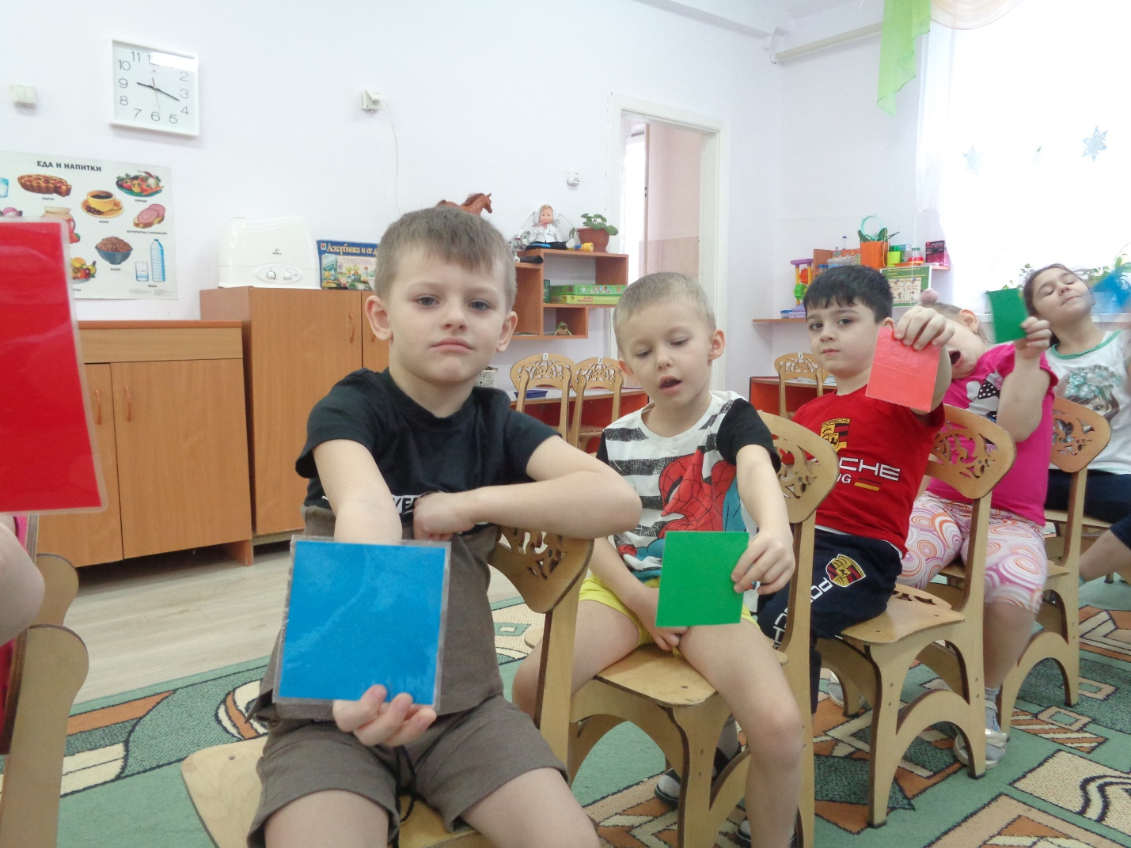

Воспитатель: Теперь посмотрите на свои билеты внимательно. На каждом билете есть геометрическая фигура. Эти стулья-места в автобусе. Каждый из вас сядет на тот стул, на котором такая же геометрическая фигура, как на билете.
Все нашли свои места? Поехали.
(звучит музыка). Во время поездки заходит контролер (воспитатель) и спрашивает билеты (дети должны объяснить какой у них билет)
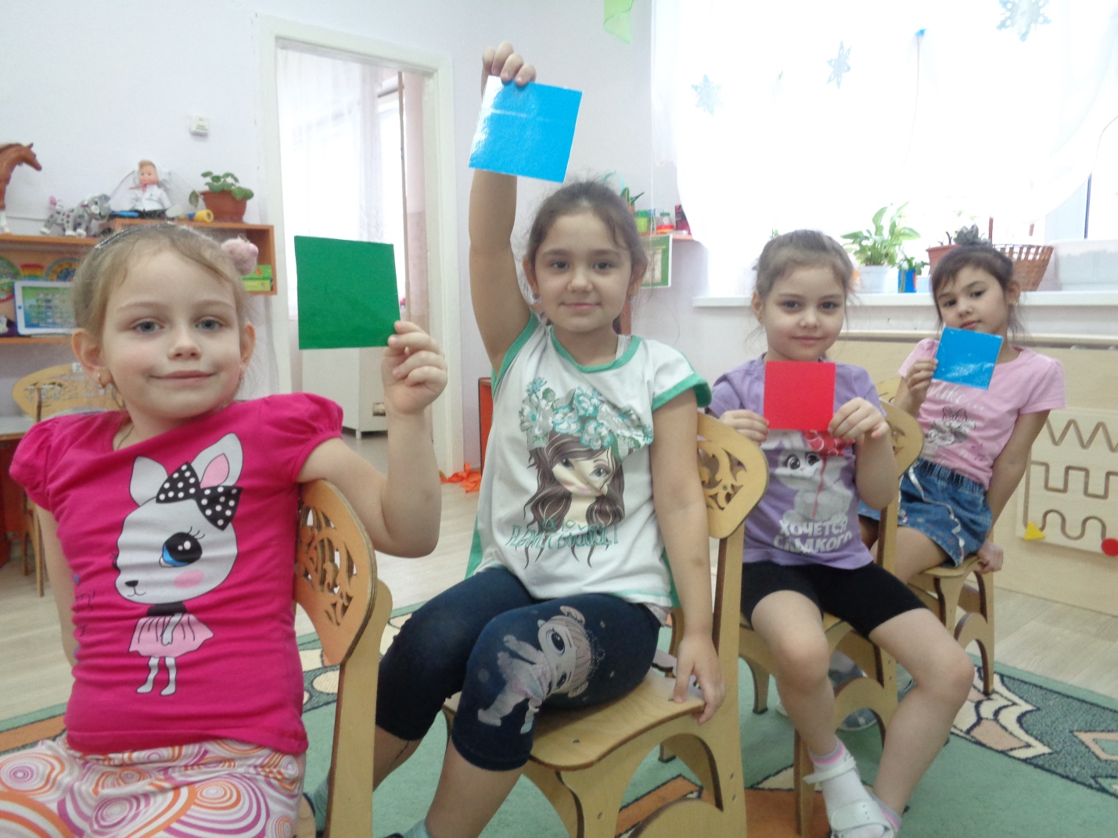

1. Воспитатель: Вот мы и приехали. Мы превратимся в геометрические фигуры. Для этого надо отгадать загадку о геометрической фигуре.
1) На тарелке, как венок,
Как веселый колобок,
И на мяч похож наш друг,
Угадайте, это …(круг)
2) Все четыре стороны
Одинаковой длины.
Вам его представить рад,
А зовут его …(квадрат)
3) Три вершины тут видны,
Три угла, три стороны.
Ну, пожалуй, и довольно.
Что ты видишь?(треугольник)
4) Если б взял бы я кружок,
С двух сторон немного сжал,
Отвечай скорее точно,
Получился бы…(овал)
5) Похож на книжку, на тетрадку,
На большую шоколадку.
Аккуратный, словно школьник,
Как окно…(прямоугольник)

2. Физкультминутка.
Воспитатель показывает детям карточки с изображением разного количества предметов, дети считают и выполняют движения в соответствии с текстом.
1.Сколько точек будет в круге,
Столько раз поднимем руки. (3)
2.Сколько ёлочек зелёных,
Столько выполним наклонов. (5)
3. Приседаем столько раз,
Сколько бабочек у нас. (4)
4.Сколько покажу кружков,
Столько выполним прыжков. (6)

3. Собери по схемам (даны кубики Никитина, кубики Дьенеша)

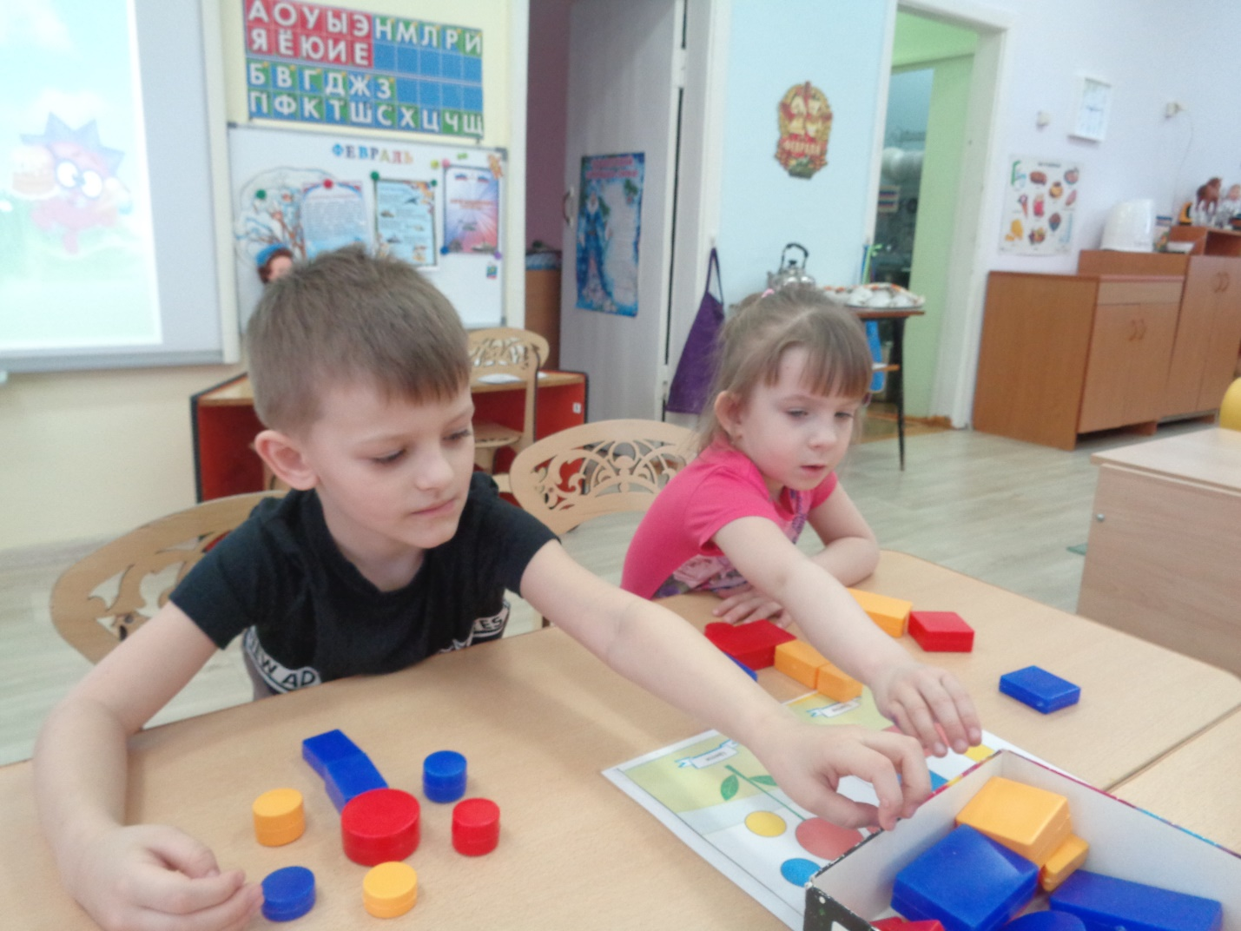

4. Пальчиковая гимнастика с мячом.
Воспитатель: Ребята, давайте поиграем мячом.
Мячик сильно я сжимаю, Сжать мяч одной ладонью
И ладошку поменяю. Другой ладонью
По столу круги катаю, Покатать по столу одной рукой
Из-под рук не выпускаю. Другой рукой
Взад-вперед его качу, Покатать между ладонями прямо
Вправо-влево, как хочу. Покатать круговыми движениями
Воспитатель: Молодцы, вы очень хорошо справились с заданием.

5. Итог.
Воспитатель:
- Вот мы и побывали в стране В стране математических знаний.
Теперь нам пора возвращаться в детский сад. Занимайте места в автобусе.
( звучит музыка).
Воспитатель: Ребята, мы с вами сегодня превращались в геометрические фигуры, узнали, чем они отличаются и чем похожи; выбирать из четырех фигур одну лишнюю.
Все старались, молодцы!

